**二年级第二学期语文期中测试卷**

一、基础达标。(44分)

1．我会拼写。(8分)

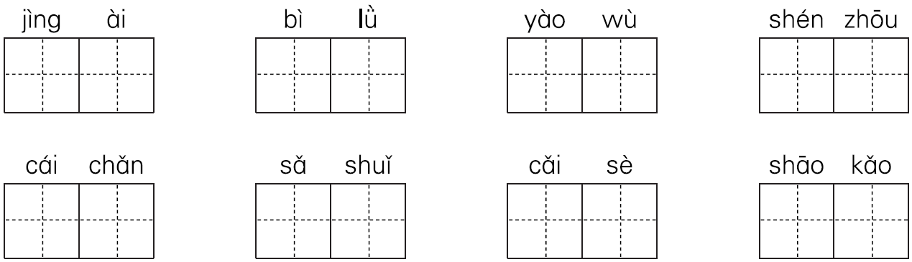

2．我会在正确的读音下面画“______”。(9分)

团结(jiē 　jié)　　　遮掩(yān 　yǎn)　　 绚烂(xuàn　xùn)

饲养(sì 　sī) 丝绦(tiáo 　tāo) 水波(bō 　pō)

随便(biàn 　pián) 漂亮(piāo　piào) 葱郁(yù 　yǒu)

3．选字填空。(8分)

(　 　)失　　(　 　)灭　　(　 　)售　　花(　 　)

(　 　)恋 (　 　)水 (　 　)学 (　 　)汗

4．在括号里填上加点词的反义词。(4分)

(1)谦虚使人进步，(　 　)使人落后。

(2)遵守纪律要表扬，违反纪律要(　 　)。

(3)困难像弹簧，你弱它就(　 　)。

(4)失败乃(　 　)之母。

5．用合适的词语填空。(6分)

6．给加点词语选择正确的解释。(3分)

【特别】①与众不同，不普通；②格外，很；③尤其。

(1)他特别喜欢郊游，尤其是骑自行车郊游。(　 　)

(2)在我们这些人里，就数他的脾气最特别。(　 　)

(3)这个节目特别精彩。(　 　)

7．补充句子。(3分)

(1)一棵绿油油的小柏树就像_________一样笔直地站在那里。

(2)葱葱绿绿的田野就像__________________________________________________________________________。

(3)村口的枫树好像__________________________________________________________________________。

8．按要求完成句子练习。(3分)

(1)呼唤着　粗重的　雷公公　用　笋芽儿　嗓音(连词成句，并加标点)

_________________________________________________________

(2)当一只小虫子好不好？当一只小虫子一点儿都不好。(照样子写句子)

_________________________________________________________

(3)小草发芽了。小草从地下探出头来。(照样子仿写句子)

花儿开了。________________________________________________

二、教材回顾。(11分)

1．“儿童散学归来早，______________________。”这首诗的作者是__________朝诗人__________。这首诗描写的是______________________。我是从这句诗中_________、_______这些词看出来的。

2．予人玫瑰，_____________________。

平时肯帮人，__________________。

3.我们祖国有许多传统节日，比如______________________________ (至少写五个)，我最喜欢_______，因为_____________________。

三、主题探究。(4分)

1．用一用，把学过的词语运用起来。(至少写三个)(3分)

同学们，你们一定游玩过不少地方，看到那么多好看的风景，你会想到哪些词语？请写下来。

_______________________________________________________________________________________________________________

2．选一选，在正确的答案下面画横线。(1分)

春天到了，花儿们召开选美大会。好多花都来了，谁进不了门呢？

菊花　　桃花　　迎春花　　杏花　　梨花

四、阅读拓展。(16分)

(一)课内阅读。(6分)

这一天，碧空如洗，万里无云。在北京天坛公园植树的人群里，83岁高龄的邓小平爷爷格外引人注目。只见他手握铁锹，兴致勃勃地挖着树坑，额头已经满是汗珠，仍不肯休息。

1．选段共_______句话。说明这一天天气情况的是第_______句。(2分)

2．选段中“格外”一词可以换为_________。(2分)

3．用“____”画出具体描写邓小平爷爷植树的句子。(2分)

(二)课外阅读。(10分)

最香的一顿饭

绿绿的田野、高高低低的山丘、长长的河流……小老鼠贝贝驾着直升机在天上飞啊飞。贝贝觉得肚子有点儿饿，就操纵着直升机往下降。

“救命呀！”地面传来呼救声，只见一只蚂蚁正在水洼里拼命挣扎。贝贝急忙把直升机开到水洼上空，然后垂直下降到离水面两寸高的地方。

可是，直升机上没有绳子，蚂蚁上不来。贝贝想起了自己的尾巴，他急忙把尾巴伸向水面。小蚂蚁抓住尾巴，爬上了直升机。

小蚂蚁对贝贝说：“哟，你的绳子真像老鼠尾巴。”“直升机上的绳子都这样。”贝贝边说边往裤子里塞尾巴。

贝贝把小蚂蚁送回了家。不一会儿，小蚂蚁领着一群蚂蚁，抬来了米饭、面包和水果。贝贝大吃起来，这真是他有生以来吃得最香的一顿饭。

贝贝对蚂蚁们说：“好香的饭呀！太谢谢你们了！我经常在这一带飞，有事儿尽管找我。”说完，他驾驶直升机飞走了。

1．这篇文章有(　 　)个自然段，第五自然段有(　 　)句话。(2分)

2．填上恰当的词语。(2分)

(　 　)的饭　　　　　　(　 　)的田野

(　 　)的山丘 　　　　(　 　)的河流

3．仿照文中画线句子写一写。(2分)

贝贝在天上还看到了_____________________________________

4．小老鼠把_________当作绳子救起了小蚂蚁。(1分)

5．为什么这是贝贝有生以来吃得最香的一顿饭？(3分)

________________________________________________________________________________________________________________

五、写话展示。(25分)

仔细观察四幅图，图上画的是谁？发生了什么事？最后怎么样？

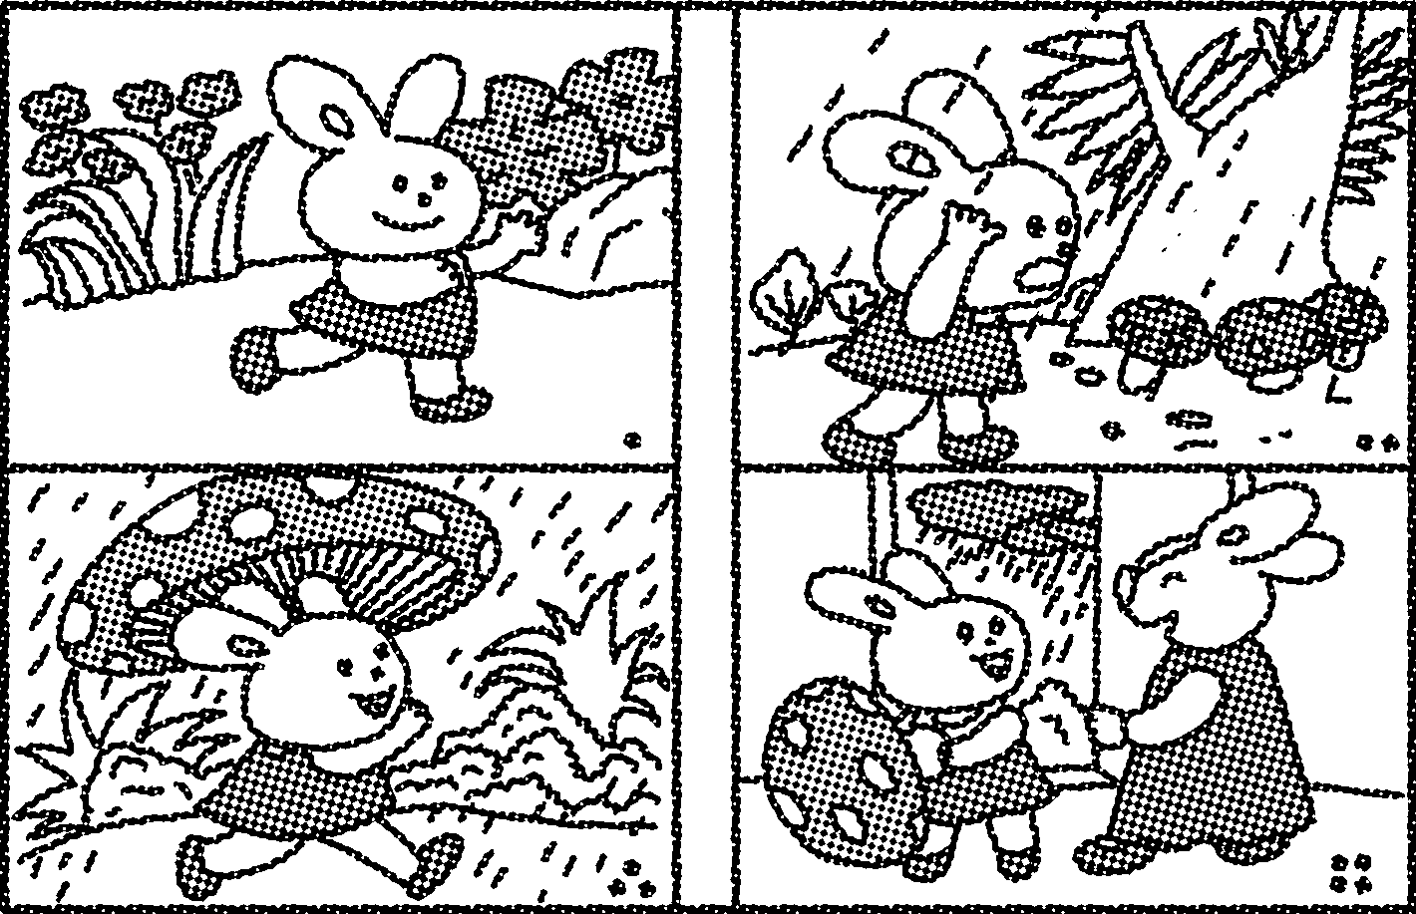

二年级第二学期语文期中测试卷

一、1.敬爱　碧绿　药物　神州　财产　洒水　彩色　烧烤

2．jié　yǎn　xuàn　sì 　tāo　bō 　biàn 　piào　yù

3．消　消　销　销　留　流　留　流

4．(1)骄傲

(2)批评

(3)强

(4)成功

5．示例：

6．(1)③

(2)①

(3)②

7．示例：(1)战士

(2)一片柔软的绿毯

(3)一把很大又很高的绿色太阳伞

8．(1)雷公公用粗重的嗓音呼唤着笋芽儿。

(2)你长大以后想干什么？我想当一名科学家。

(3)花儿露出了笑脸。

二、1.忙趁东风放纸鸢　清　高鼎　春天的景色　东风　纸鸢

2．手有余香　急时有人帮

3．示例：春节、元宵节、清明节、端午节、中秋节

端午节　可以吃粽子，看赛龙舟

三、1.示例：风光秀丽、山清水秀、云雾缭绕。

2．菊花

四、(一)1.三　一

2．十分

3．只见他手握铁锹，兴致勃勃地挖着树坑，额头已经满是汗珠，仍不肯休息。

(二)1.六　3

2．好香　绿绿　高高低低　长长

3．示例：满山的野花、茂密的树林、自由飞翔的小鸟。

4．尾巴

5．因为贝贝帮助了小蚂蚁，自己很快乐。

五、例文：

有一天，小白兔去树林里玩，突然下起了大雨，它没有带伞，这可怎么回家呀！突然，它看到大树下面长着很多大蘑菇，想出了一个好办法。它找了一个最大的蘑菇，举在头顶当作伞回到了家。妈妈夸它是个爱动脑筋的孩子。小白兔开心地笑了。